Họ và Tên: Lê Nguyễn Đăng Khoa

MSSV: 1150070021

Lớp: 11_ĐH_TMĐT

BÀI TẬP LÝ THUYẾT 3

Bước 1: Tạo một lớp Contact:

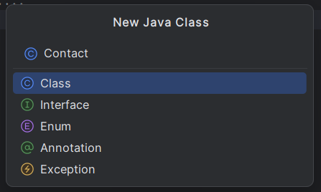

Nhập code

Ảnh có chứa văn bản, ảnh chụp màn hình, phần mềm

Nội dung do AI tạo ra có thể không chính xác.

Ảnh có chứa văn bản, ảnh chụp màn hình, Phông chữ, phần mềm

Nội dung do AI tạo ra có thể không chính xác.

Bước 2: Tạo một lớp DatabaseHandler:

Ảnh có chứa văn bản, ảnh chụp màn hình, phần mềm, đa phương tiện

Nội dung do AI tạo ra có thể không chính xác.

Nhập code:

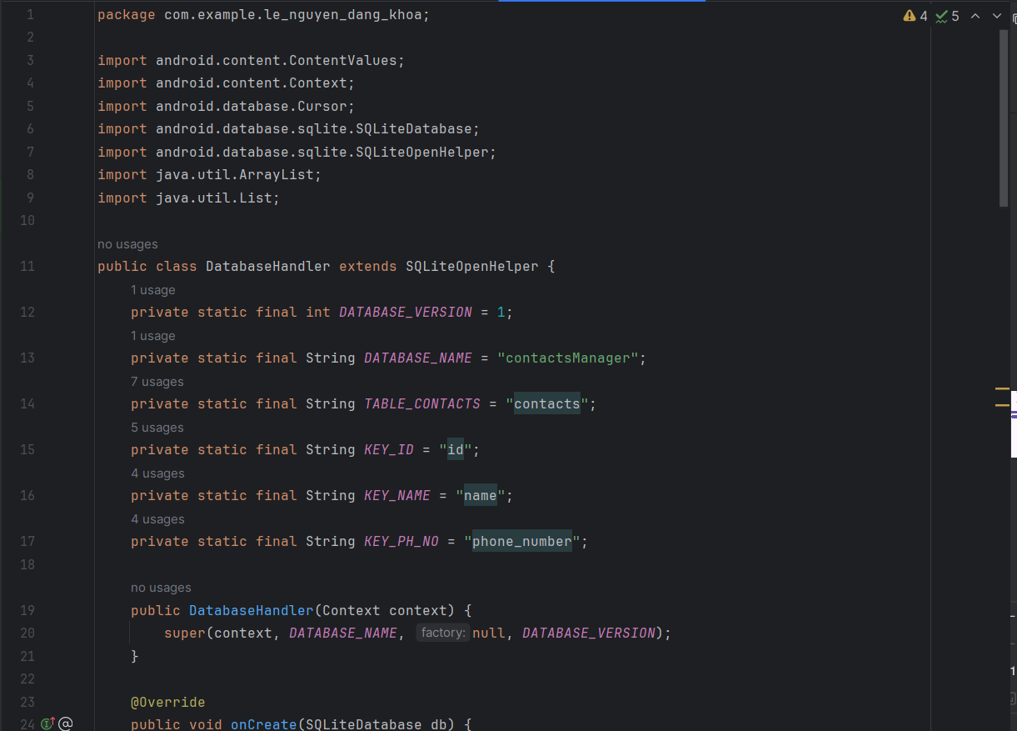

Ảnh có chứa văn bản, ảnh chụp màn hình

Nội dung do AI tạo ra có thể không chính xác.

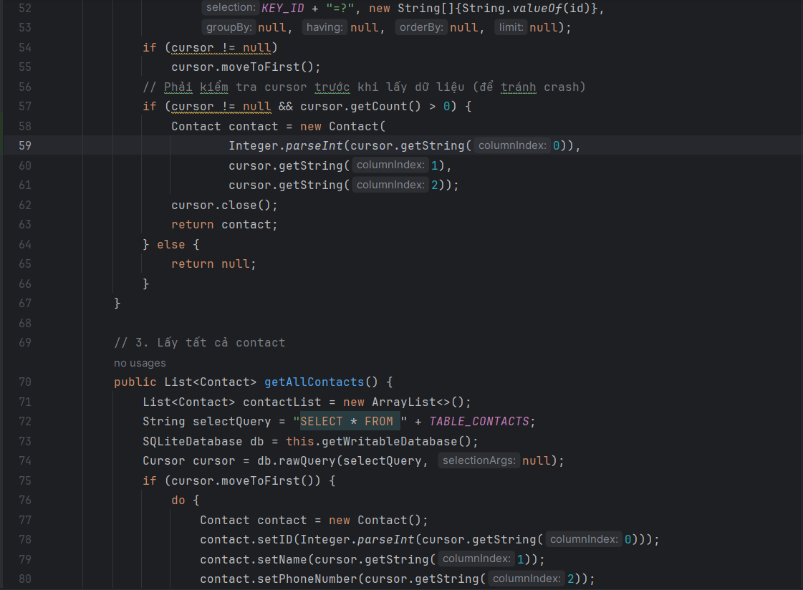

Ảnh có chứa văn bản, ảnh chụp màn hình, phần mềm

Nội dung do AI tạo ra có thể không chính xác.

Bước 3: Thay đổi code trong MainActivity:

Ảnh có chứa văn bản, ảnh chụp màn hình, phần mềm, Phần mềm đa phương tiện

Nội dung do AI tạo ra có thể không chính xác.

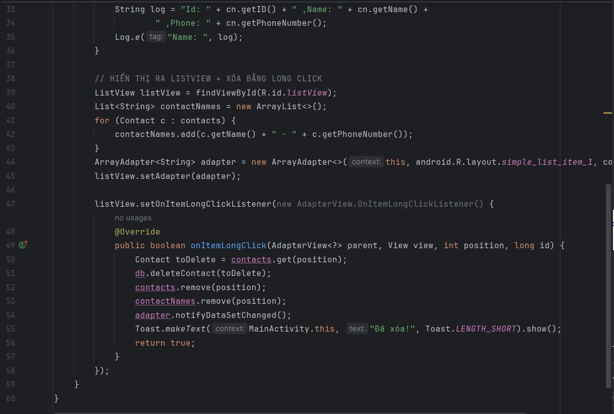

Bước 4: Thay đổi code trong activity_main:

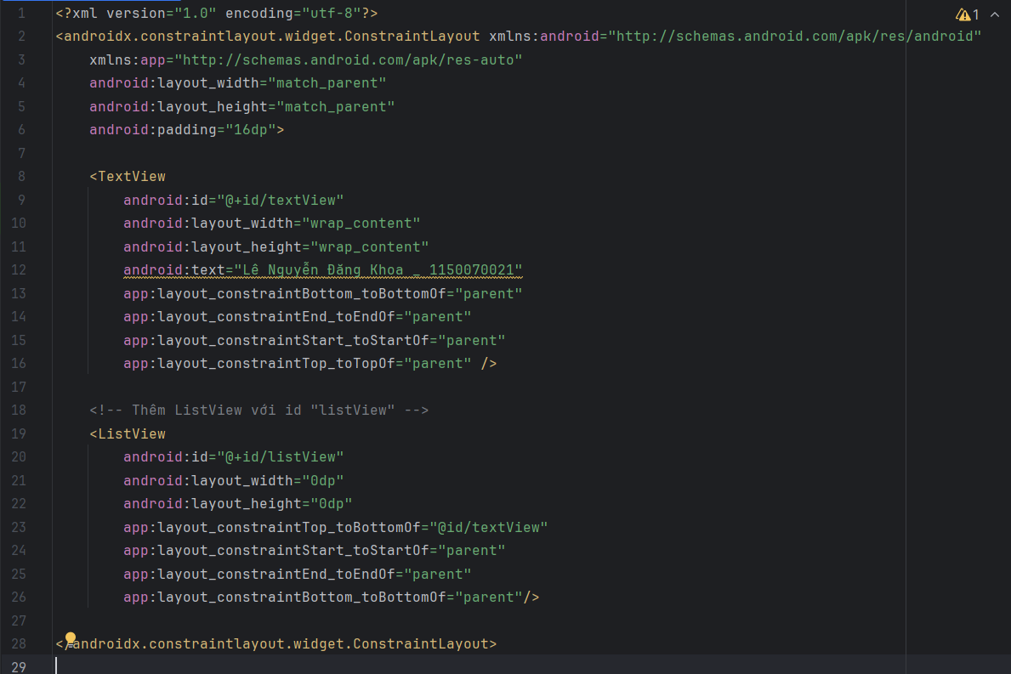

Kết quả:

Ảnh có chứa văn bản, ảnh chụp màn hình, Phông chữ, màu trắng

Nội dung do AI tạo ra có thể không chính xác.